Міністерство освіти і науки України

Національний університет “Львівська політехніка”

Інститут комп’ютерних наук та інформаційних технологій

Кафедра програмного забезпечення

**Звіт**

Про виконання лабораторної роботи №7

**На тему:**

«Робота з динамічною пам’яттю»

з дисципліни

«Об’єктно-орієнтоване програмування»

**Лектор:**

Доцент каф. ПЗ

Коротєєва Т. О.

**Виконав:**

ст. гр. ПЗ-11

Солтисюк Д. А.

**Прийняла:**

Доцент каф. ПЗ

Коротєєва Т. О.

« __ » ________ 2022 р.

∑ = _____ _________ .

Львів – 2022

**Тема**: Робота з динамічною пам’яттю

**Мета**: Навчитися виділяти місце під об’єкти динамічно. Навчитися створювати та використовувати конструктор копіювання, перевантажувати оператор присвоєння. Ознайомитися з принципами створення та функціонування деструкторів.

**Теоретичні відомості**

В мові С++ існує декілька основних **типів пам’яті**.

Кожна змінна чи константа програми розміщується в адресному просторі програми в одному з видів пам’яті: статичній, локальній (стек) чи динамічній.

В **статичній пам’яті** розміщуються **глобальні змінні** (оголошені поза всіма блоками – функцією, методом, класом) і **статичні змінні** (перед типом яких вказується ключове слово static, при цьому змінна може знаходиться де завгодно, в тому числі і в тілі функції, методу чи класу). Різниця між статичною та глобальною змінними проявляється, коли програма складається з декількох файлів: глобальні змінні доступні в будь-яких файлах вихідного коду, а статичні – тільки в тому файлі, де були оголошені.

**Локальна пам’ять або стек** – частина адресного простору програми, де розміщуються змінні функцій та методів. Пам’ять для них виділяється при вході в блок програми і вивільняється при виході з нього.

**Динамічна пам’ять** – решта адресного простору програми, де можуть бути розміщені дані. Це дозволяє в ході виконання програми контролювати і коригувати об’єм використовуваної пам’яті і, відповідно, створювати програми, котрі можуть опрацьовувати великі об’єми даних, обходячи обмеженість розміру реально доступної фізичної пам’яті.

Доступ до динамічної пам’яті можливий тільки через **вказівники**, які програміст може зв’язувати з виділеною ділянкою пам’яті.

Динамічна пам’ять в мові С++ виділяється за допомогою оператора **new** і звільняється за допомогою оператора **delete**. Якщо не звільняти виділену динамічну пам’ять, то вона буде зайнята до закінчення програми, що зменшує доступний обсяг вільної пам’яті і може призводити до некоректної роботи програми чи до її непередбачуваного завершення.

**Завдання. Варіант №9**

1. Створити клас **Deque**.

2. Розробити для класу конструктор за замовчуванням та декілька звичайних конструкторів. Реалізувати функції-члени відповідно до завдання:

✓ Отримання кількості елементів у черзі.

✓ Знаходження максимального значення.

✓ Знаходження мінімального значення.

✓ Знаходження середнього арифметичного значення черги.

✓ Очищення черги.

✓ Перевірка, чи черга порожня.

Перевантажити операції. При цьому вибір механізму перевантаження обрати самостійно (чи метод, чи дружня-функція):

✓ Додавання зліва (почленне додавання елементів до черги)

✓ Додавання справа (почленне додавання елементів до черги)

✓ Віднімання зліва (почленне видалення елементів з черги)

✓ Віднімання справа (почленне видалення елементів з черги)

✓ Множення на скаляр.

✓ Введення черги з TableWidget (>>)

✓ Виведення черги у TableWidget (<<)

✓ Введення черги з ListWidget (>>)

✓ Виведення черги у ListWidget (<<)

✓ Виведення черги у TextEdit (<<)

4. Створити конструктор копіювання.

5. Перевантажити операцію присвоєння.

6. Створити деструктор для вивільнення динамічно виділеної пам’яті.

**Хід роботи**

**Код програми:**

customdeque.cpp:

#include "customdeque.h"

#include <iostream>

const int linkedListExtremum(Node *front,

const bool (*comparator)(double, double)) {

int result;

**for** (Node *temp = front; temp != nullptr; temp = temp->next) {

**if** (comparator(temp->data, result)) {

result = temp->data;

}

}

**return** result;

}

const bool maxValueComparator(double value1, double value2) {

**return** value1 > value2;

}

const bool minValueComparator(double value1, double value2) {

**return** value1 < value2;

}

const double CustomDeque::getMaxValue() {

**return** linkedListExtremum(**this**->front, maxValueComparator);

}

const double CustomDeque::getMinValue() {

**return** linkedListExtremum(**this**->front, minValueComparator);

}

const double CustomDeque::getAverageValue() {

double result = 0;

int i = 0;

**for** (Node *temp = front; temp != nullptr; temp = temp->next) {

result += temp->data;

i++;

}

**return** result / i;

}

void operator+(double data, CustomDeque &dq) { dq.insertFront(data); }

void operator+(CustomDeque &dq, double data) { dq.insertRear(data); }

void operator-(double data, CustomDeque &dq) { dq.deleteFront(); }

void operator-(CustomDeque &dq, Node *side) { dq.deleteRear(); }

void operator>>(QListWidget *in, CustomDeque &dq) {

dq.erase();

**for** (int i = 0; i < in->count(); i++) {

in->setCurrentRow(i);

dq + in->currentItem()->text().toDouble();

}

}

void operator<<(QListWidget *out, CustomDeque &dq) {

out->clear();

**for** (Node *temp = dq.getFront(); temp != nullptr; temp = temp->next) {

out->addItem(QString::number(temp->data));

}

}

void operator>>(QLineEdit *in, CustomDeque &dq) { in->text().toDouble() + dq; };

void operator>>(CustomDeque &dq, QLineEdit *in) { dq + in->text().toDouble(); };

customdeque.h:

#include "deque.h"

#include <QLabel>

#include <QLineEdit>

#include <QListWidget>

#include <QTableWidget>

class CustomDeque : public Deque {

public:

const double getMaxValue();

const double getMinValue();

const double getAverageValue();

void operator=(const CustomDeque &);

friend void operator>>(QListWidget *, CustomDeque &);

friend void operator<<(QListWidget *, CustomDeque &);

friend void operator>>(QLineEdit *, CustomDeque &);

friend void operator>>(CustomDeque &, QLineEdit *);

friend void operator+(double, CustomDeque &);

friend void operator+(CustomDeque &, double);

friend void operator-(CustomDeque &, Node *);

friend void operator-(Node *, CustomDeque &);

};

deque.cpp:

#include "deque.h"

#include <stdexcept>

*// Function to check whether deque*

*// is empty or not*

bool Deque::isEmpty() { **return** (front == NULL); }

*// Function to return the number of*

*// elements in the deque*

double Deque::getSize() { **return** size; }

*// Function to insert an element*

*// at the front end*

void Deque::insertFront(int data) {

Node *newNode = Node::getNode(data);

*// If true then new element cannot be added*

*// and it is an 'Overflow' condition*

**if** (newNode == NULL)

**throw** std::invalid_argument("overflow");

**else** {

*// If deque is empty*

**if** (front == NULL)

rear = front = newNode;

*// Inserts node at the front end*

**else** {

newNode->next = front;

front->prev = newNode;

front = newNode;

}

*// Increments count of elements by 1*

size++;

}

}

*// Function to insert an element*

*// at the rear end*

void Deque::insertRear(int data) {

Node *newNode = Node::getNode(data);

*// If true then new element cannot be added*

*// and it is an 'Overflow' condition*

**if** (newNode == NULL)

**throw** std::invalid_argument("overflow");

**else** {

*// If deque is empty*

**if** (rear == NULL)

front = rear = newNode;

*// Inserts node at the rear end*

**else** {

newNode->prev = rear;

rear->next = newNode;

rear = newNode;

}

size++;

}

}

*// Function to delete the element*

*// from the front end*

void Deque::deleteFront() {

*// If deque is empty then*

*// 'Underflow' condition*

**if** (isEmpty())

**throw** std::invalid_argument("underflow");

*// Deletes the node from the front end and makes*

*// the adjustment in the links*

**else** {

Node *temp = front;

front = front->next;

*// If only one element was present*

**if** (front == NULL)

rear = NULL;

**else**

front->prev = NULL;

free(temp);

*// Decrements count of elements by 1*

size--;

}

}

*// Function to delete the element*

*// from the rear end*

void Deque::deleteRear() {

*// If deque is empty then*

*// 'Underflow' condition*

**if** (isEmpty())

**throw** std::invalid_argument("underflow");

*// Deletes the node from the rear end and makes*

*// the adjustment in the links*

**else** {

Node *temp = rear;

rear = rear->prev;

*// If only one element was present*

**if** (rear == NULL)

front = NULL;

**else**

rear->next = NULL;

free(temp);

*// Decrements count of elements by 1*

size--;

}

}

Node *Deque::getFront() { **return this**->front; }

Node *Deque::getRear() { **return this**->rear; }

*// Function to delete all the elements*

*// from Deque*

void Deque::erase() {

rear = NULL;

**while** (front != NULL) {

Node *temp = front;

front = front->next;

free(temp);

}

size = 0;

}

deque.h:

#include "node.h"

*// A structure to represent a deque*

class Deque {

protected:

Node *front;

Node *rear;

int size;

public:

Deque() {

front = rear = NULL;

size = 0;

}

*// Copy contructor*

Deque(const Deque &dq) {

**this**->front = dq.front;

**this**->rear = dq.rear;

}

~Deque() { **this**->erase(); }

*// Operations on Deque*

void insertFront(int data);

void insertRear(int data);

void deleteFront();

void deleteRear();

Node *getFront();

Node *getRear();

double getSize();

bool isEmpty();

void erase();

};

main.cpp:

#include "widget.h"

#include <QApplication>

int main(int argc, char *argv[]) {

QApplication a(argc, argv);

Widget w;

w.show();

**return** a.exec();

}

node.h:

#include <stdlib.h> */* malloc, free, rand */*

*// Node of a doubly linked list*

struct Node {

double data;

Node *prev, *next;

*// Function to get a new node*

static Node *getNode(int data) {

Node *newNode = (Node *)malloc(**sizeof**(Node));

newNode->data = data;

newNode->prev = newNode->next = NULL;

**return** newNode;

}

};

widget.cpp:

#include "widget.h"

#include <QGridLayout>

void Widget::onQueueClear() {

**this**->dq->erase();

emit valueChanged(**this**->dq);

}

void Widget::onFrontItemInsert() {

**this**->newQueueItemInput >> \***this**->dq;

emit valueChanged(**this**->dq);

};

void Widget::onRearItemInsert() {

\***this**->dq >> **this**->newQueueItemInput;

emit valueChanged(**this**->dq);

};

void Widget::onFrontItemDelete() {

**this**->dq->deleteFront();

emit valueChanged(**this**->dq);

}

void Widget::onRearItemDelete() {

**this**->dq->deleteRear();

emit valueChanged(**this**->dq);

}

void Widget::onValueChange(CustomDeque *dq) {

**this**->newQueueItemInput->clear();

**this**->biggestValueInput->setText(QString::number(dq->getMaxValue()));

**this**->smallestValueInput->setText(QString::number(dq->getMinValue()));

**this**->averageValueInput->setText(QString::number(dq->getAverageValue()));

*// if queue is empty*

**if** (dq->getSize() == 0) {

**this**->deleteFrontItemButton->setDisabled(**true**);

**this**->deleteRearItemButton->setDisabled(**true**);

**this**->biggestValueInput->clear();

**this**->smallestValueInput->clear();

**this**->averageValueInput->clear();

}

**this**->listWidget << *dq;

}

Widget::Widget(QWidget *parent) : QWidget(parent) {

QGridLayout *mainLayout = **new** QGridLayout;

QGridLayout *queueControlButtonsLayout = **new** QGridLayout;

QSizePolicy sizePolicy(QSizePolicy::Minimum, QSizePolicy::Minimum);

sizePolicy.setHorizontalStretch(0);

sizePolicy.setVerticalStretch(0);

**this**->dq = **new** CustomDeque;

**this**->listWidget = **new** QListWidget;

**this**->listWidget->setItemAlignment(Qt::AlignCenter);

**this**->newQueueItemInput = **new** QLineEdit;

**this**->newQueueItemInput->setAlignment(Qt::AlignCenter);

**this**->insertFrontItemButton = **new** QPushButton("Insert");

**this**->insertRearItemButton = **new** QPushButton("Insert");

**this**->deleteFrontItemButton = **new** QPushButton("Delete");

**this**->deleteRearItemButton = **new** QPushButton("Delete");

**this**->clearQueueButton = **new** QPushButton("Clear queue");

**this**->clearQueueButton->setSizePolicy(sizePolicy);

**this**->smallestValueInput = **new** QLineEdit;

**this**->biggestValueInput = **new** QLineEdit;

**this**->averageValueInput = **new** QLineEdit;

QLabel *frontLabel = **new** QLabel(QString("Front").toUpper());

frontLabel->setAlignment(Qt::AlignLeft);

QLabel *rearLabel = **new** QLabel(QString("Rear").toUpper());

rearLabel->setAlignment(Qt::AlignRight);

smallestValueInput->setDisabled(**true**);

biggestValueInput->setDisabled(**true**);

averageValueInput->setDisabled(**true**);

queueControlButtonsLayout->addWidget(frontLabel, 0, 0);

queueControlButtonsLayout->addWidget(**this**->insertFrontItemButton, 1, 0);

queueControlButtonsLayout->addWidget(**this**->deleteFrontItemButton, 2, 0);

queueControlButtonsLayout->addWidget(**this**->clearQueueButton, 1, 1, 2, 1);

queueControlButtonsLayout->addWidget(rearLabel, 0, 2);

queueControlButtonsLayout->addWidget(**this**->insertRearItemButton, 1, 2);

queueControlButtonsLayout->addWidget(**this**->deleteRearItemButton, 2, 2);

mainLayout->addWidget(**this**->listWidget, 0, 0, 1, 2);

mainLayout->addWidget(**this**->newQueueItemInput, 1, 0, 1, 2);

mainLayout->addLayout(queueControlButtonsLayout, 2, 0, 1, 2);

mainLayout->addWidget(**new** QLabel("Biggest value:"), 3, 0);

mainLayout->addWidget(**this**->biggestValueInput, 3, 1);

mainLayout->addWidget(**new** QLabel("Minimum value:"), 4, 0);

mainLayout->addWidget(**this**->smallestValueInput, 4, 1);

mainLayout->addWidget(**new** QLabel("Average value:"), 5, 0);

mainLayout->addWidget(**this**->averageValueInput, 5, 1);

connect(**this**->insertFrontItemButton, &QPushButton::released, **this**,

&Widget::onFrontItemInsert);

connect(**this**->insertRearItemButton, &QPushButton::released, **this**,

&Widget::onRearItemInsert);

connect(**this**->deleteFrontItemButton, &QPushButton::released, **this**,

&Widget::onFrontItemDelete);

connect(**this**->deleteRearItemButton, &QPushButton::released, **this**,

&Widget::onRearItemDelete);

connect(**this**->clearQueueButton, &QPushButton::released, **this**,

&Widget::onQueueClear);

connect(**this**, &Widget::valueChanged, &Widget::onValueChange);

setLayout(mainLayout);

}

widget.h:

#pragma once

#include "customdeque.h"

#include <QLabel>

#include <QLineEdit>

#include <QPushButton>

#include <QTextEdit>

#include <QWidget>

class Widget : public QWidget {

Q_OBJECT

public:

Widget(QWidget *parent = nullptr);

private slots:

void onFrontItemInsert();

void onRearItemInsert();

void onFrontItemDelete();

void onRearItemDelete();

void onQueueClear();

void onValueChange(CustomDeque *dq);

signals:

void valueChanged(CustomDeque *dq);

private:

CustomDeque *dq;

QListWidget *listWidget;

QLineEdit *newQueueItemInput;

QPushButton *insertFrontItemButton;

QPushButton *insertRearItemButton;

QPushButton *deleteFrontItemButton;

QPushButton *deleteRearItemButton;

QPushButton *clearQueueButton;

QLineEdit *biggestValueInput;

QLineEdit *smallestValueInput;

QLineEdit *averageValueInput;

};

**Результати виконання програми**

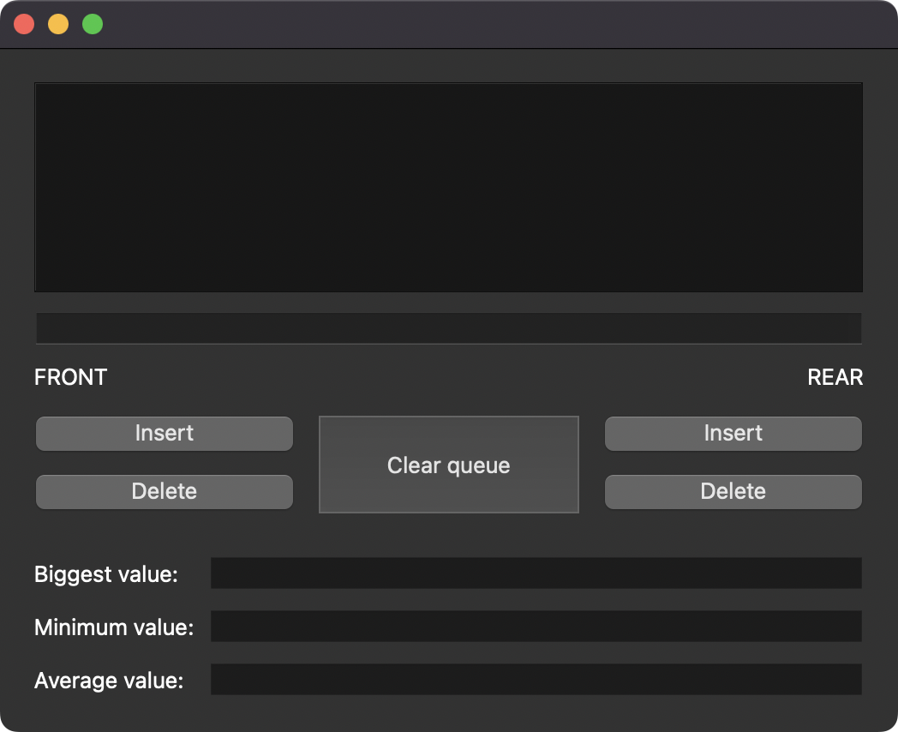

Рис. 1. Вікно програми при запуску

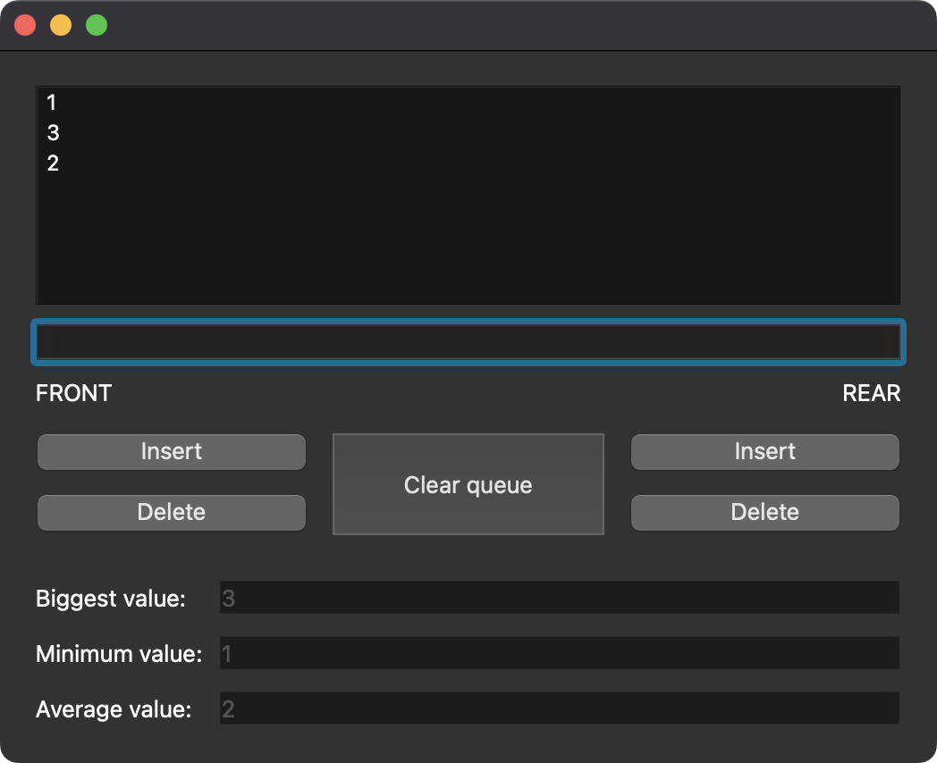

Рис. 2. Результати обчислень програми

**Висновок**

Виконуючи лабораторну роботу №7 я навчився працювати з динамічною пам’ятю в мові C++, створив власний клас Deque та продемонстрував його можливості на віконному застосуванні.